## horizontal line



Projeto Twitter - Itaú

03.01.2020

**─**

Luis Henrique Silva Lima

lhlima@gmail.com

(12) 99785-2456

# Proposta

Desenvolver uma solução para buscar determinadas “hashtags” na plataforma do Twiiter e armazenar um um banco de dados. Tende esses dados armazenados, elaborar um relatório ou gráfico sumarizado.

# Entregas

1. Documentação do projeto.
2. Documentação técnica.
3. Documentação da arquitetura da solução.
4. Documentação e procedimento de execução da solução.
5. Manual de uso.

# Documentação do Projeto

A solução foi elaborada utilizando tecnologia Microsoft .NET Core e SQL Server, onde um serviço de Console Application irá se conectar a plataforma Twitter e buscar pelas últimas 100 mensagens nos quais foram mencionadas as “hashtags” (#openbanking, #apifirst, #devops, cloudfirst, #microservices, #apigateway, #oauth, #swagger, #raml, #openapis).

Finalizado o serviço de busca no Twitter as informações serão enviadas para um serviço (WebAPI) que irá armazenar os dados em um banco de dados.

As informações coletadas estarão disponíveis em um portal onde será possível visualizar as informações e sumarizando de acordo com o filtro aplicado.

A solução é composta de três microsserviços:

* Coleta das informações;
* Armazenamento;
* Tratamento dos dados;

# Documentação Técnica

## Microsserviços

A solução foi desenvolvida utilizando microsserviços em containers sendo eles divididos em quatro projetos:

* Console Application;
* ASPNET MVC e WebAPI;
* SQL Server;

## Console Application

Projeto desenvolvido utilizando .NET Core onde serão realizadas as buscas das hashtags na plataforma Twitter. De forma assíncrona os resultados serão enviados para o serviço WebAPI.

## ASPNET MVC e WebAPI

Projeto construído utilizando .NET Core em plataforma ASPNET MVC e WebAPI (RestFull). Microsserviço que recebe os dados via chamada RESTFull armazenando no banco de dados SQL Server. Os dados armazenados estarão disponíveis para consulta no portal ASPNET MVC.

## SQL Server

Banco de dados disponível como serviço.

# Documentação da Arquitetura da Solução

## Arquitetura da Solução

Arquitetura projetada utilizando microsserviços em containers Docker, onde os recursos poderão ser facilmente escalados e gerenciados em Clould Pública ou Privada.

É composto como arquitetura a criação de recursos de infraestrutura utilizando Terraform e monitoramento utilizando New Relic e Splunk.

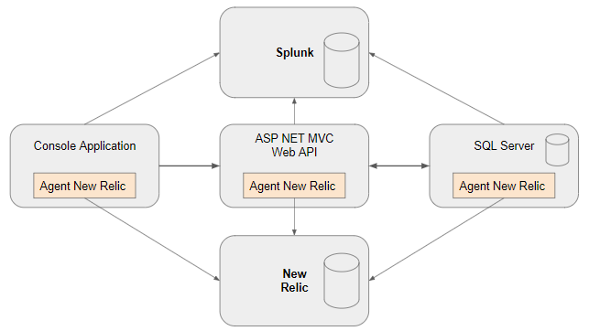

# Documentação e Procedimento de Execução da Solução

## Recursos

Os recursos serão criados e provisionados utilizando a infraestrutura local.

## Criação dos recursos

Requisitos:

* Visual Studio Code ou Visual Studio Community;
* Docker;

Para a criação e provisionamento dos recursos serão necessários executar os scripts de build e construção dos containers.

*Console Application:*

docker build -f ".\App.Twitter.Itau\Prova.Itau.WebAPI\Dockerfile" --force-rm -t provaitauwebapi:dev --target base "..\App.Twitter.Itau"

*ASP NET MVC e WebAPI:*

docker build -f ".\App.Twitter.Itau\Prova.Itau.WebAPI\Dockerfile" --force-rm -t provaitauwebapi:dev --target base "..\App.Twitter.Itau"

SQL Server:

docker build -f ".\App.Twitter.Itau\Database\Dockerfile" --force-rm -t databaseSQL:dev --target base "..\App.Twitter.Itau"

## Execução e testes dos containers

Para iniciar os containers execute as instruções abaixo:

*Console Application:*

docker build -f ".\App.Twitter.Itau\Prova.Itau.WebAPI\Dockerfile" --force-rm -t provaitauwebapi:dev --target base "..\App.Twitter.Itau"

*ASP NET MVC e WebAPI:*

docker build -f ".\App.Twitter.Itau\Prova.Itau.WebAPI\Dockerfile" --force-rm -t provaitauwebapi:dev --target base "..\App.Twitter.Itau"

SQL Server:

docker build -f ".\App.Twitter.Itau\Prova.Itau.WebAPI\Dockerfile" --force-rm -t provaitauwebapi:dev --target base "..\App.Twitter.Itau"

## Recursos de Monitoramento das aplicações

As aplicações são monitoradas utilizando agentes do New Relic onde é possível visualizar métricas de consumo, utilização e também alarmes para possíveis quedas ou interrupções de serviço.

Os logs das aplicações são gerenciados e armazenados no Splunk.

13014832 - 4445,46

A/C Departamento Previdencia Privada / Resgate

# Manual de Uso

O sistema necessita de uma carga inicial que é realizada com a execução do projeto de Console Application.

Após finalizada a carga de dados onde as informações de origem são trazidas do Twiiter e enviadas para o portal da aplicação WebAPI, é possível visualizá-las no no Website.

## Portal de acesso aos dados

Como dito anteriormente, as informações poderão ser visualizadas acessando o Website.

Os dados estão disponíveis apenas para consulta e poderão ser ordenados por colunas.